华夏幸福

FineBI与Finereport

集成方案

|  |  |  |
| --- | --- | --- |
| 文件状态：  【】草稿  【】正式发布  【】正在修改 | 文件名称 |  |
| 文件简称 |  |
| 当前版本 |  |
| 作者 |  |
| 完成日期 |  |
| 文档编号 |  |
| 保密级别 |  |
| 文档页数 |  |

历史版本

|  |  |  |  |  |
| --- | --- | --- | --- | --- |
| 版本 | 作者 | 参与者 | 编写日期 | 备注 |
|  |  |  |  |  |

目录

1. 目的 4

2. 适用范围 4

3. fineBI与finereport集成方案 4

4. fineBI与finereport页面优缺点 5

# 目的

为规范经营分析平台的集成方式，避免不必要的问题发生，特撰写华夏幸福经营分析平台系统fineBI与finereport集成方案

# 适用范围

本方案适用于华夏幸福经营分析平台集成部署。

# fineBI与finereport集成方案

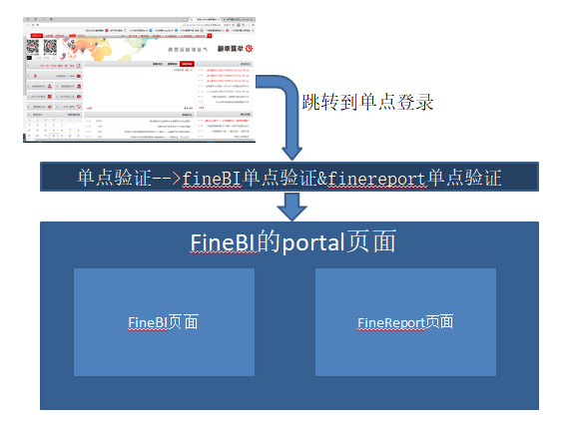

如图,首先，通过OA统一单点进入单点工程。

其次在单点项目中，分别在前端单点登录fineBI项目和finereport项目。

接着如果用户验证通过，页面内嵌入fineBI的portal中，在fineBI的portal中将finereport工程中的报表图表用连接的形式挂载出来，并且fineBI和finereport都可以在cookis中获取用户信息，实现权限管理等功能。

# fineBI与finereport页面优缺点

fineBI优缺点

优点：适用于简单图表联动效果，操作简单开发效率高。

缺点：无法增加图标，无法增加弹出框或跳转页面，样式相对固定。无法通过写JS完成相关的交互功能。

finereport优缺点

优点：自定义程度高，可以通过JS满足绝大部分的需求。可以增加弹出框或跳转页面，也可以增加图标等。

缺点：开发效率较低，复用性差。